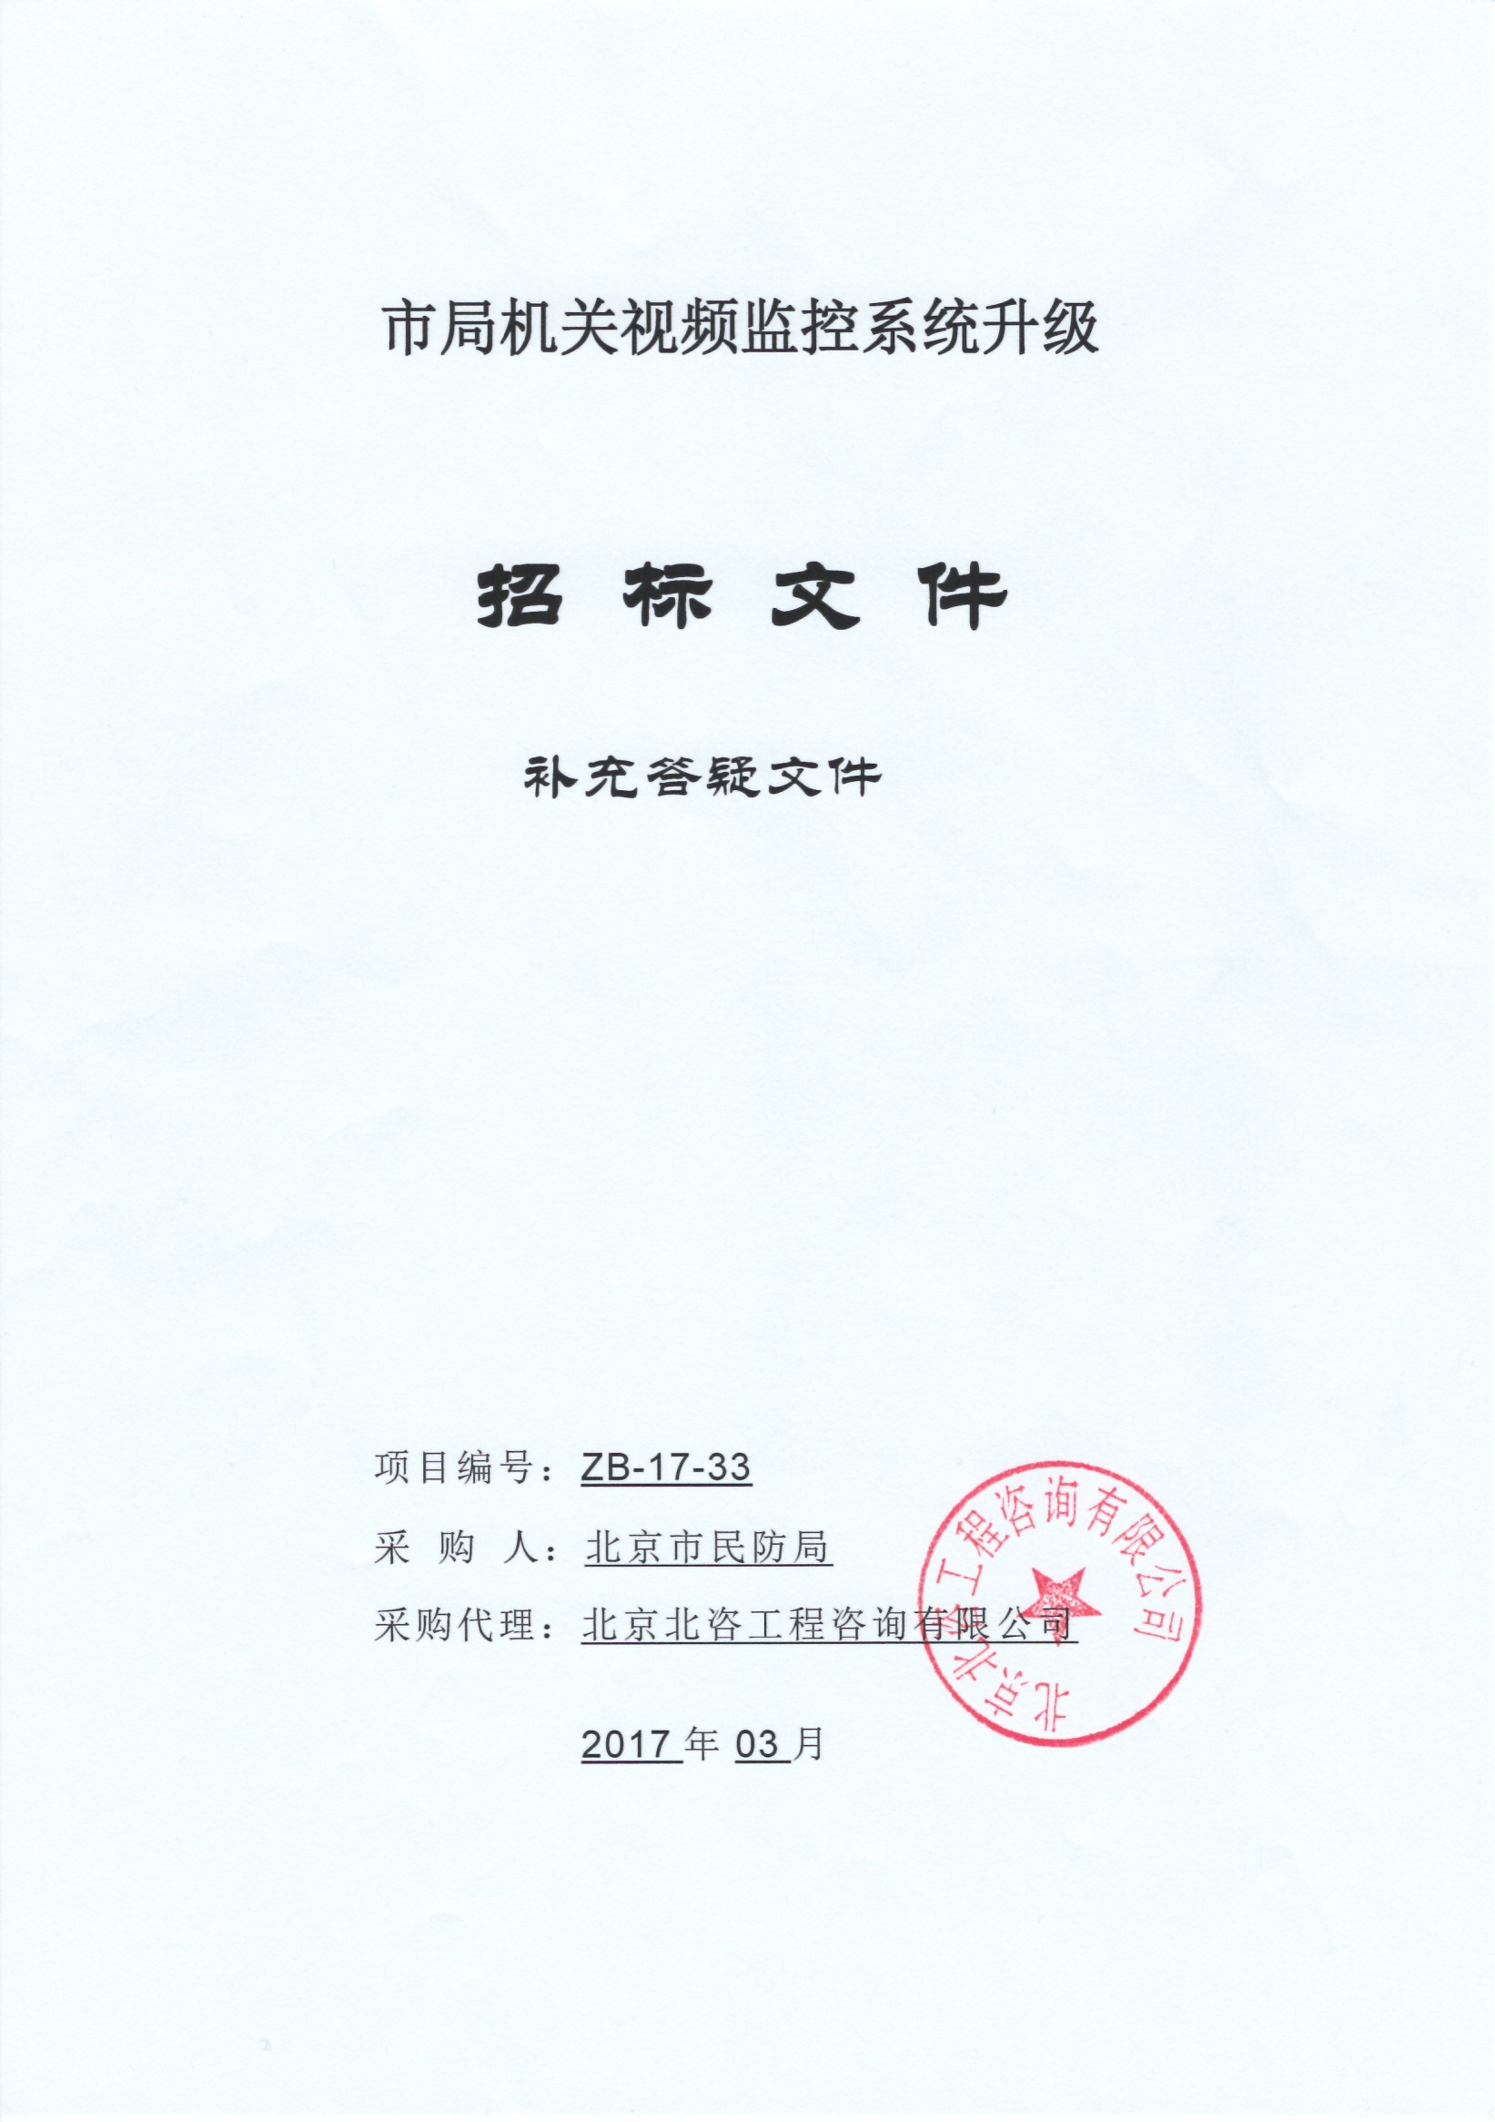

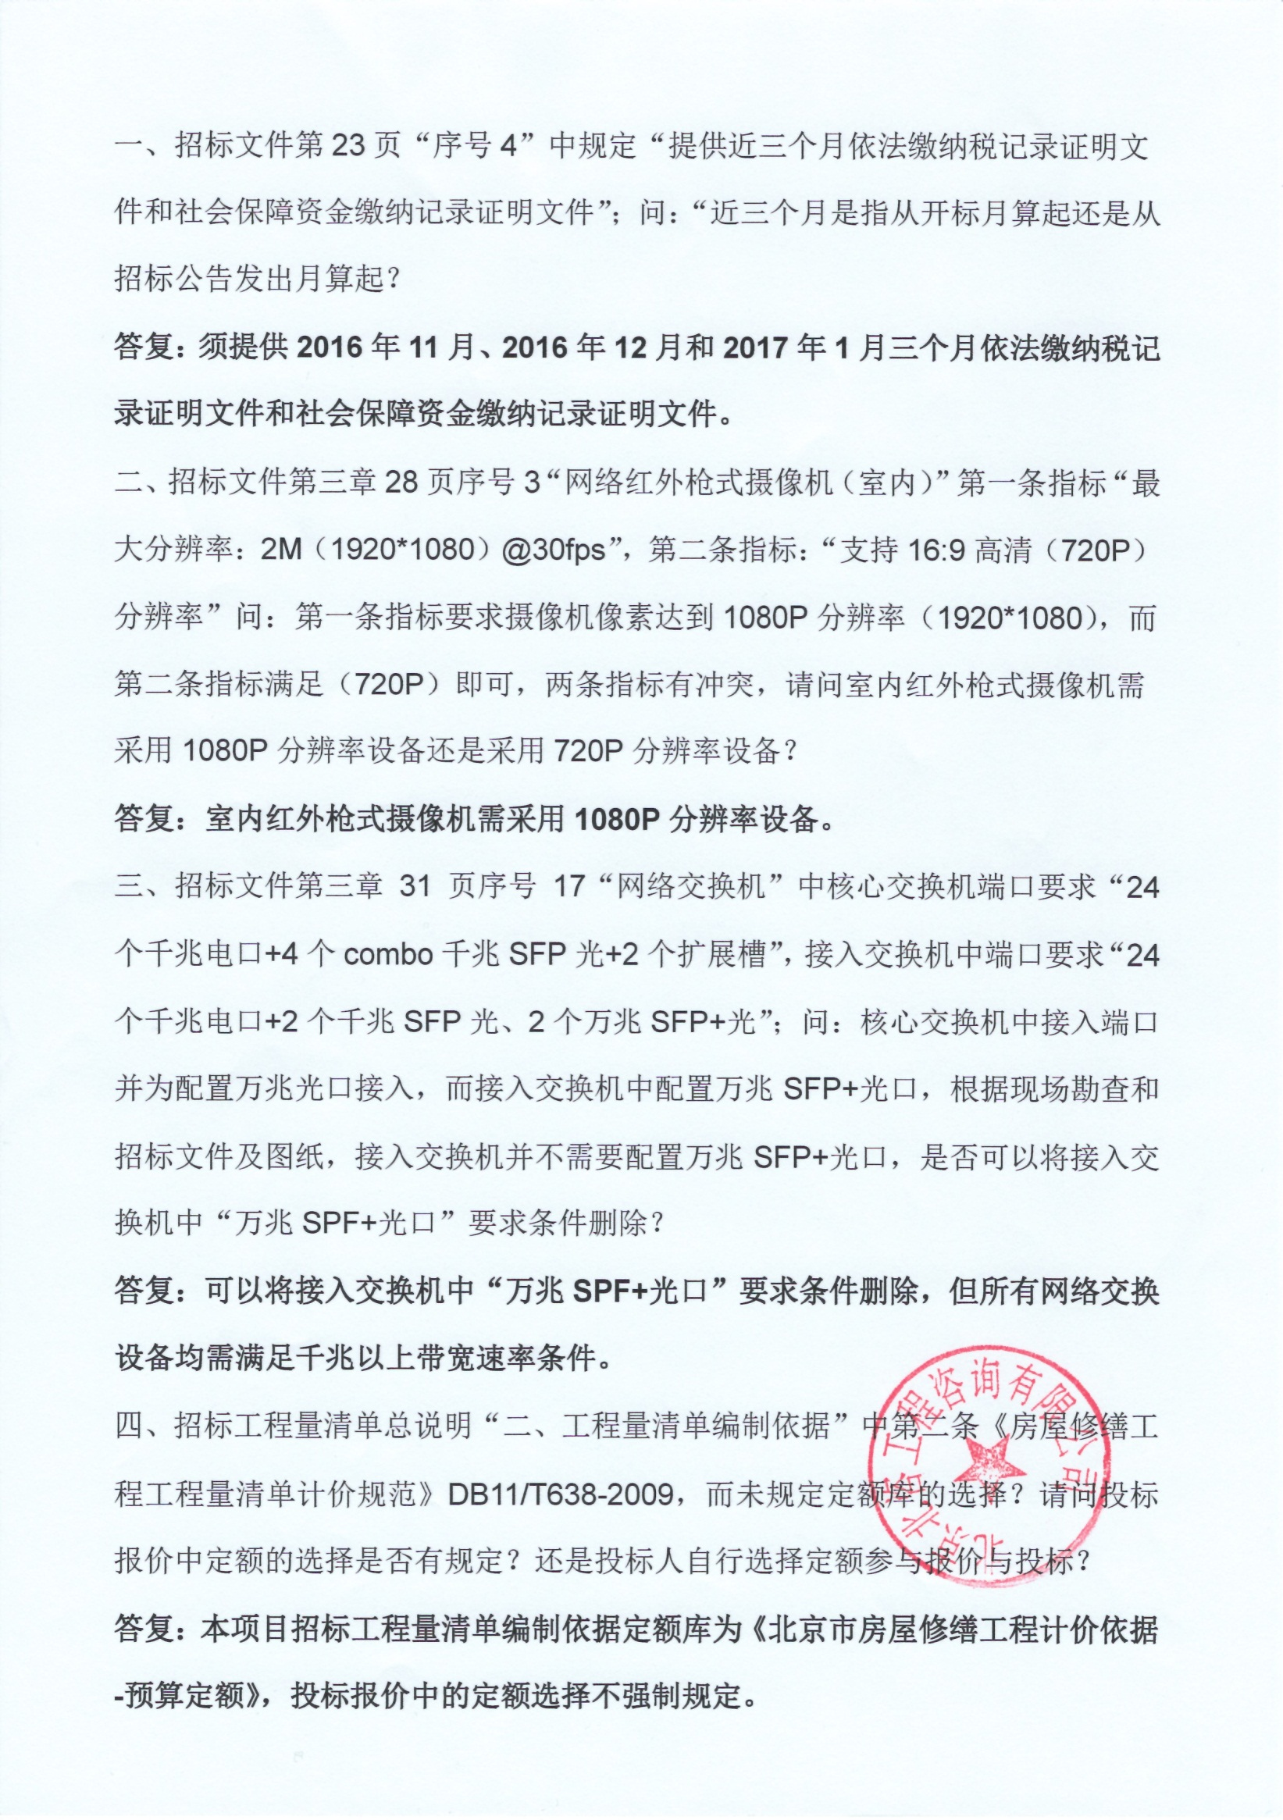

|  |
| --- |
| **招标文件补充答疑文件回函**  北京北咨工程咨询有限公司：  我公司已收到北京市民防局市局机关视频监控系统招标文件补充答疑文件，并将根据该文件对原招标文件的补充、修改及澄清制作投标文件，办理相关投标事宜。  投标人名称（公章）：  授权代表签字：  日期：2017年03月06日 |